Отметим ОДЗ.

Воспользуемся свойством радикалов.

Окончательный ответ:

Отметим ОДЗ.

Преобразуем неравенство.

Следующее неравенство равносильно предыдущему.

Изменим знаки выражений на противоположные.

Воспользуемся свойством радикалов.

Преобразуем уравнение.

Из уравнения выразим переменную .

Подставим вместо переменной найденное выражение.

ответ:

Отметим ОДЗ.

Выносим общий множитель.

Следующее неравенство равносильно предыдущему.

Воспользуемся свойством радикалов.

Преобразуем уравнение.

Из уравнения выразим переменную .

Подставим вместо переменной найденное выражение.

Окончательный ответ: 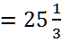

Точки пересечения с осью :
Для нахождения точек пересечения с осью абсцисс приравняем функцию к нулю.

Ответ: .
Точки пересечения с осью :
Пусть

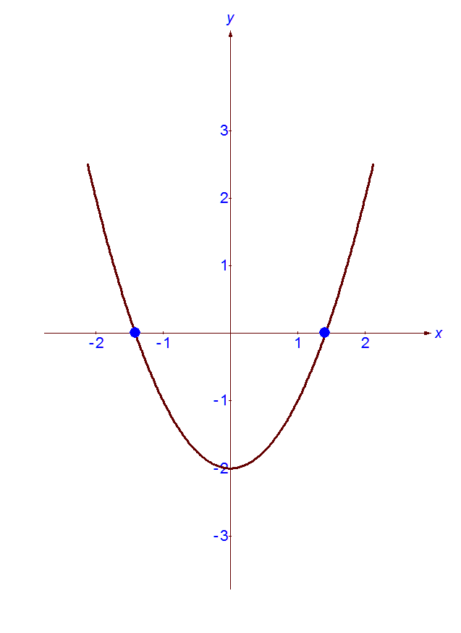

Это всё что могу

